https://blog.csdn.net/li_jun_09_05/article/details/39801741

今天写数据结构代码的时候，调试一段程序，结果发现编译器提示了一些错误信息：
warning: control reaches end of non-void function [-Wreturn-type]
经过百度查询，得知原因是自己定义了一个有返回值的函数，而函数结尾却没有返回值；
或者是主函数的结尾没有添加语句：return 0;
- int main(void)
- {
- //自己的代码
- return 0;//要添加这个语句
- }
我看了看自己写的函数，非void的函数都有写返回值的，并且主函数也有添加返回0，为什么还会有这样的错误呢？
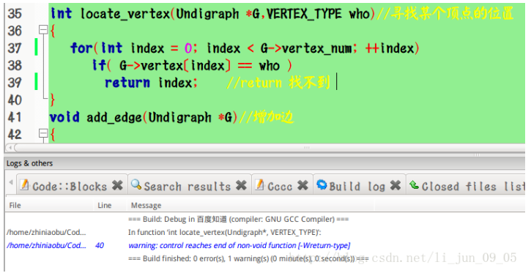
经过仔细思考后才明白，我的那个函数是找到了才有返回值的，如果没找到就没有返回值，
怪不得会提示这个错误信息，于是我在函数的最后添加了语句：return -1，编译一下，没有错误信息。
